水道工事に伴う二之丸公衆トイレ使用停止の
お知らせ

令和8年3月24日（火） 9：00～13：00
水道工事のため、上記の日時二ノ丸公衆トイレが使用できなくなります。
工事中は興雲閣内、もしくは観光案内所裏のトイレをご利用ください。
ご迷惑をおかけしますが、ご理解とご協力をお願い申し上げます。
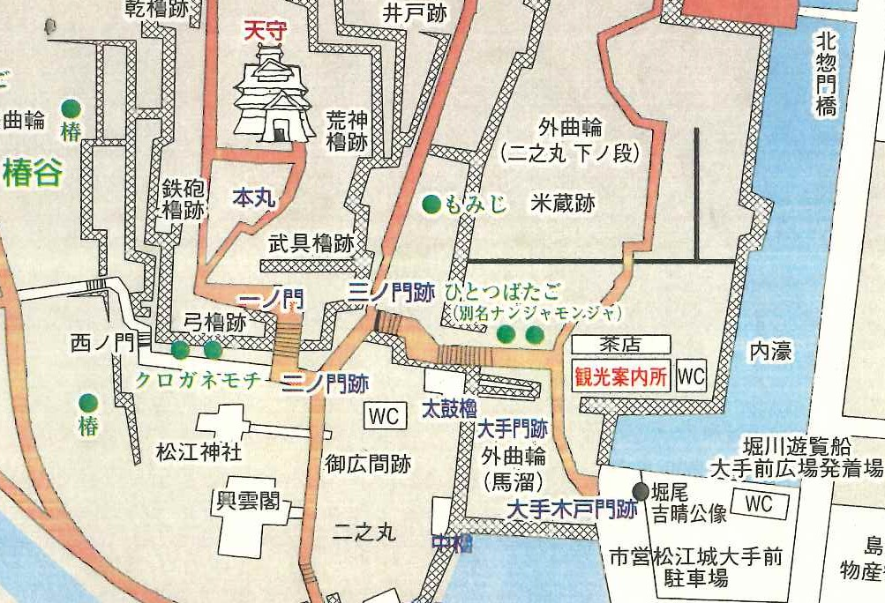

使用不可

問い合わせ先：松江市 文化スポーツ部 松江城・史料調査課
電話番号：0852-55-5959

